

**Evidencias de Análisis de Riesgos**

Proyecto: Página Taller

Versión: 1.0.0

Evidencia del riesgo de **Percances con el personal**

Solución: mantener un canal de comunicación abierto fomentando una convivencia cordial y agradable entre los integrantes del equipo así como un ambiente de trabajo amigable. Todo esto es posible realizando actividades recreativas asignando un espacio de recreación en la agenda a través de actividades como practicar un deporte que fomente el trabajo en equipo así como otro tipo de actividades lúdicas como jugar videojuegos o cualquier otra actividad de agrado para todos los integrantes del equipo.

Evidencia del riesgo **Reducción en el tiempo de desarrollo del proyecto**

Solución: En caso de presentarse este riesgo lo primero que debe realizarse es una reunión del equipo completo para re-organizar la agenda y llevar a cabo de manera prioritaria aquellas tareas que involucran el desarrollo de los mecanismos más fundamentales y esenciales del sistema que el cliente necesita para no comprometer la funcionalidad una vez que el producto sea entregado.

Evidencia del riesgo **Problemas de comunicación con el cliente**

Solución: realizar de manera periódica entrevistas con el cliente, evaluando el nivel de satisfacción con él de acuerdo a los avances y prototipos del producto mostrados además reafirmando en cada avance los objetivos del producto.

Evidencial del riesgo **Rotación del personal**

Solución: Establecer un mayor compromiso del equipo hacia el proyecto, a través de un contrato firmado al inicio del desarrollo de cada desarrollo así como mantener un nivel de satisfacción atractivo para el equipo completo en el entorno laboral.

Evidencia de **Falta de experiencia en el área.**

En este riesgo nosotros propusimos que cada integrante tuviera acceso a algún tipo de capacitación con el fin de ayudarlos a dominar los temas y las herramientas que manejamos en este proyecto. Lo que se hizo para resolver este problema fue establecer un área donde todos los miembros pudieran ayudarse y transferir conocimientos a sus compañeros de equipo.

Este tipo de herramienta es muy popular por lo que hemos observado, algunas empresas lo manejan como KT (knowledge transfer) por sus siglas en inglés, y prácticamente consiste en que si un miembro conoce algún tema necesario para que alguien más (ya sea solamente una persona o varias) pueda realizar su trabajo, entonces el miembro con el conocimiento y la(s) persona(s) que necesita dicho material, entran a una llamada (regularmente Skype, ya que permite compartir pantalla) y les transfiere ese conocimiento.

Nosotros lo que hicimos fue utilizar una combinación de herramientas según sea el caso, pero la principal viene siendo Slack. Slack nos permite crear canales para diversos temas y nosotros tenemos un canal específicamente para este tema, en el cual los miembros pueden presentar dudas y resolverlas, también pueden sugerir materiales de estudio (tutoriales, documentación, foros, etc.) para ayudarnos entre nosotros y así capacitarnos en las herramientas usadas.

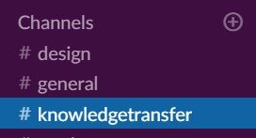 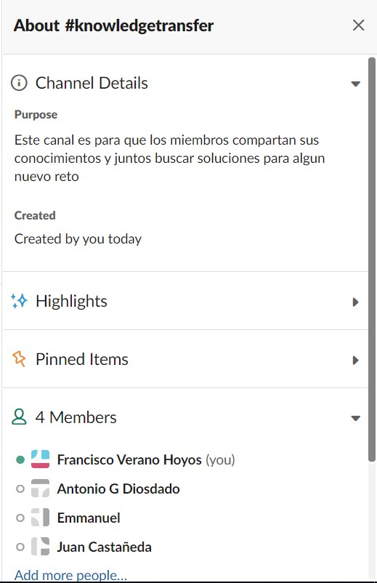

Evidencia de **Falta de Motivación en el personal.**

En esta ocasión se sugirió mantener al equipo comprometido y motivado por medio de un sentido de progreso hacia nuestra meta y un ambiente cómodo para los miembros. Esto propusimos lograrlo usando varias herramientas, con el cronograma que se había propuesto, comparamos las metas que se tenían para este momento y las realizadas, también por medio del Github, el equipo puede ver todo el progreso que han avanzado y así lograr un sentido de realización.

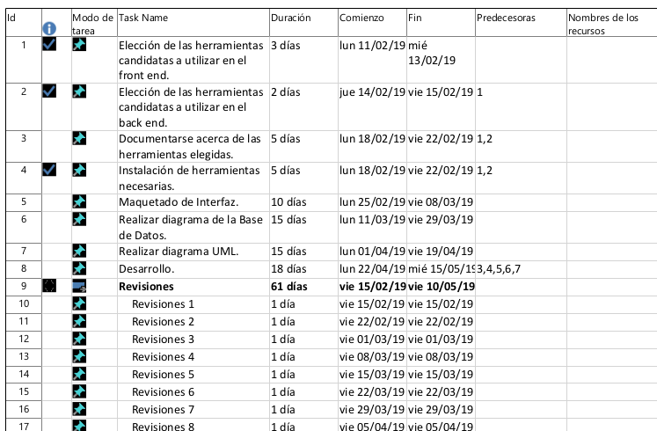

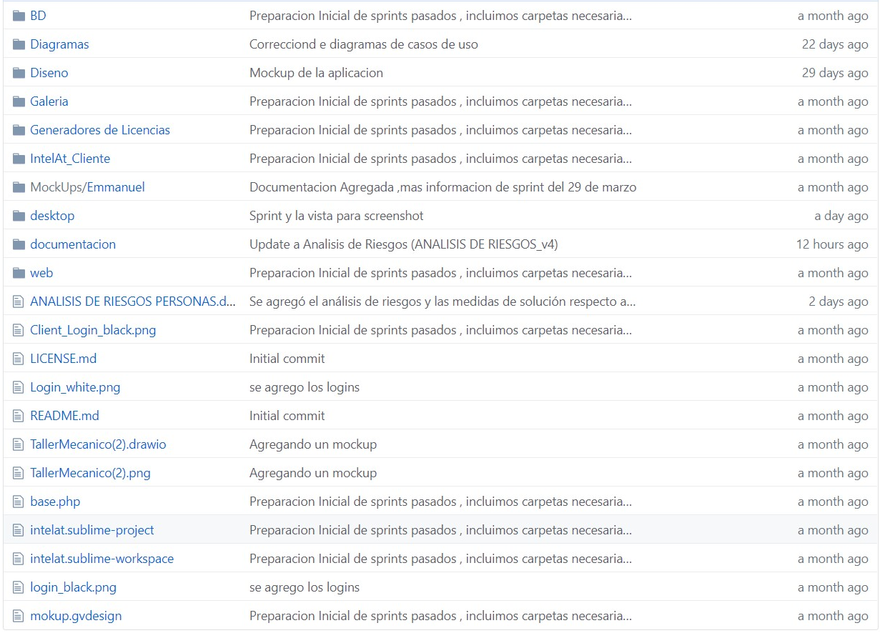

También nosotros mismos fomentamos la participación y discusión de temas los cuales en ocasiones no son relacionados a este proyecto, por medio de varias plataformas, en este caso presentaremos Slack en la cual se cuenta con un canal en el cual nosotros podemos discutir temas “al azar” (por el nombre del canal, el cual es random) y que se refiere a que cualquier tema es permitido menos el proyecto.



Evidencia de **El esfuerzo es mayor que el estimado.**

El esfuerzo requerido para realizar un proyecto siempre es difícil de calcular, pero nosotros confiamos en que hemos estado trabajando para tener una idea certera de la cantidad de esfuerzo necesaria. El Product Owner, el Scrum Master y el equipo hemos discutido sobre este tema y modificado fechas de acuerdo a como se va avanzado.

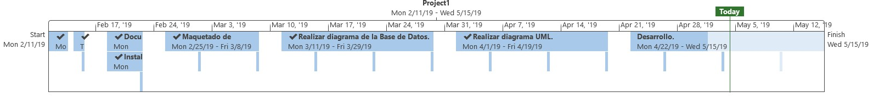

Evidencia de **Consultas mal diseñadas a nivel BD (cuando el tiempo de espera es muy grande).**

Cada consulta a la Base de Datos es revisada por todos los miembros del equipo, en caso que haya algún detalle este se discute y se explica detalladamente sobre error o diseño que no era correcto y las causas y consecuencias que esto puede traer. Todo esto para que no solo se queden como errores, si no que los miembros tomen un rol activo y hasta disfruten el hecho de buscar detalles y medir rendimientos de las consultas. Esto genera un ambiente de trabajo en que las personas pueden compartir su opinión sobre una consulta y modificarla si los demás miembros del equipo están de acuerdo.

Evidencia de **No liberar recursos de los servidores utilizados en la empresa (hilos del procesador, memoria RAM) (estrategia de anulación)**

Asegurarse que trabajo hecho sea revisado por todos los integrantes del equipo con conocimiento sobre el tema, esto para evitar que algún error se pase por alto.

Gracias a las herramientas utilizadas, estas harán de manera automática muchos procesos de esos, quitándonos una carga para que no tengamos muchas preocupaciones

También se tratará de usar solo el código necesario y los archivos externos básicos.

Liberaremos memoria mediante código

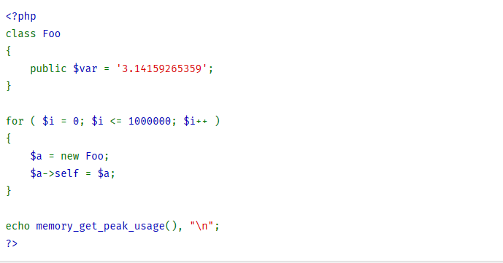

Habilitar el análisis de recolector de basura

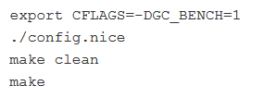

Medir los resultados

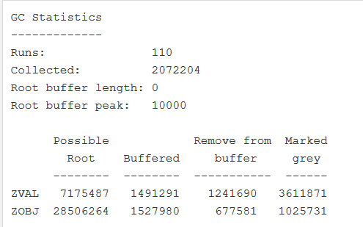

Evidencia de **Equipos de Cómputo deficientes (estrategia de disminución)**

Establecer benchmarking en cuanto al tiempo que tarda la computadora en cargar cosas o realizar procesos necesarios para el desarrollo de software del proyecto

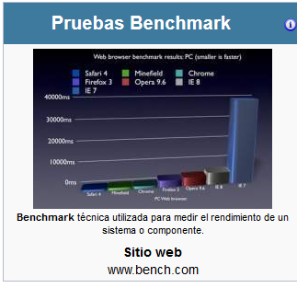

Para este caso tendremos que medir los tiempos de cada computadora cuanto se tarda en usar, y en caso de que alguna sea la más rápida que las demás, la usaremos para hacer las tareas más complejas y más tardadas en arrancar, en este caso contamos con una laptop con estado sólido, que arranca las herramientas más pesadas muy rápido, está la usaremos cuando necesitemos mostrar la el proyecto y cuando tengamos grandes cargas

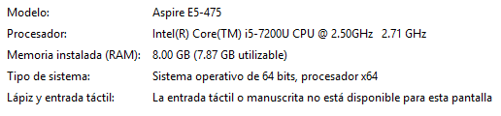

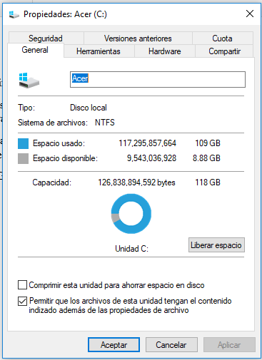

Evidencia de **Problemas con los servidores de información (estrategia de disminución)**

Tener acceso a algún servicio de respaldo, en caso que algún servidor presente problemas, se pueda contar con el respaldo para no interrumpir el servicio.

Nosotros contamos con varios respaldos de toda la información obtenida desde la información que tenemos del proyecto de la base de datos y las aplicaciones desarrolladas.

Una herramienta utilizada para es GitHub

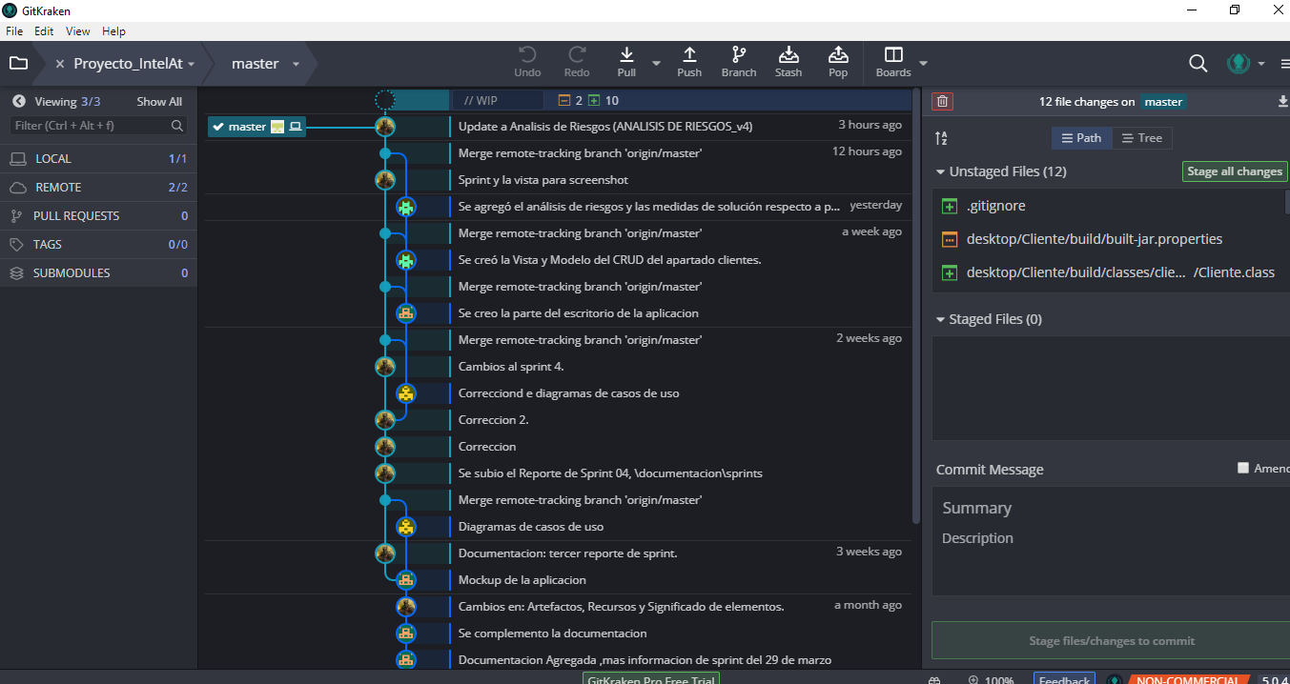

Y los servidores, planeamos subir la base de datos a varios servidores que compartan información y se replique para siempre tener información

Evidencia de **Un IDE inadecuado (estrategia de disminución)**

Verificar con personas que tengan experiencia y preguntar su opinión de la facilidad de uso del IDE

Para esto se utilizarán, los IDE más sencillos de utilizar y que mejor se adapten a nuestras necesidades:

En caso de la aplicación CLIENTE para el que Usuario pueda interactuar con sus clientes se utilizara la aplicación Netbeans, la cual es muy sencilla de usar y tiene gran compatibilidad con muchas herramientas a utilizar en el proyecto.

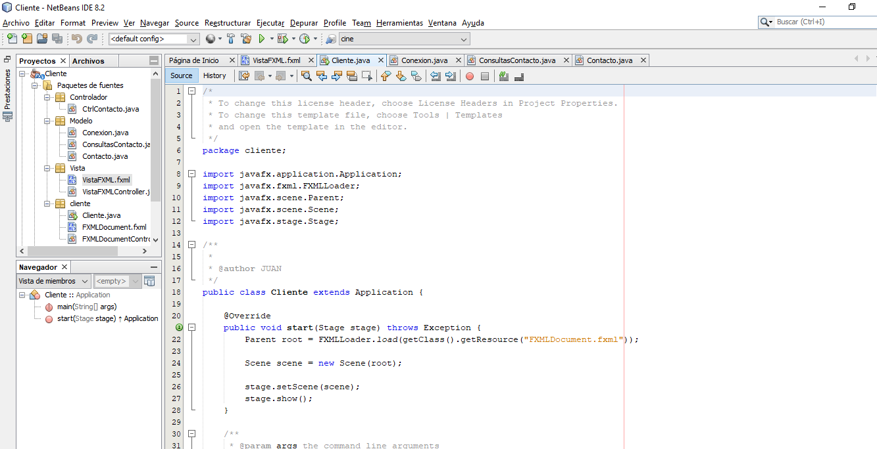

Para el desarrollo de backend y frontend, decidimos que es mejor utilizar un algo potente, que tenga gran soporte para multiplataforma y tenga muchos lenguajes, en este caso usaremos Visual Studio Code

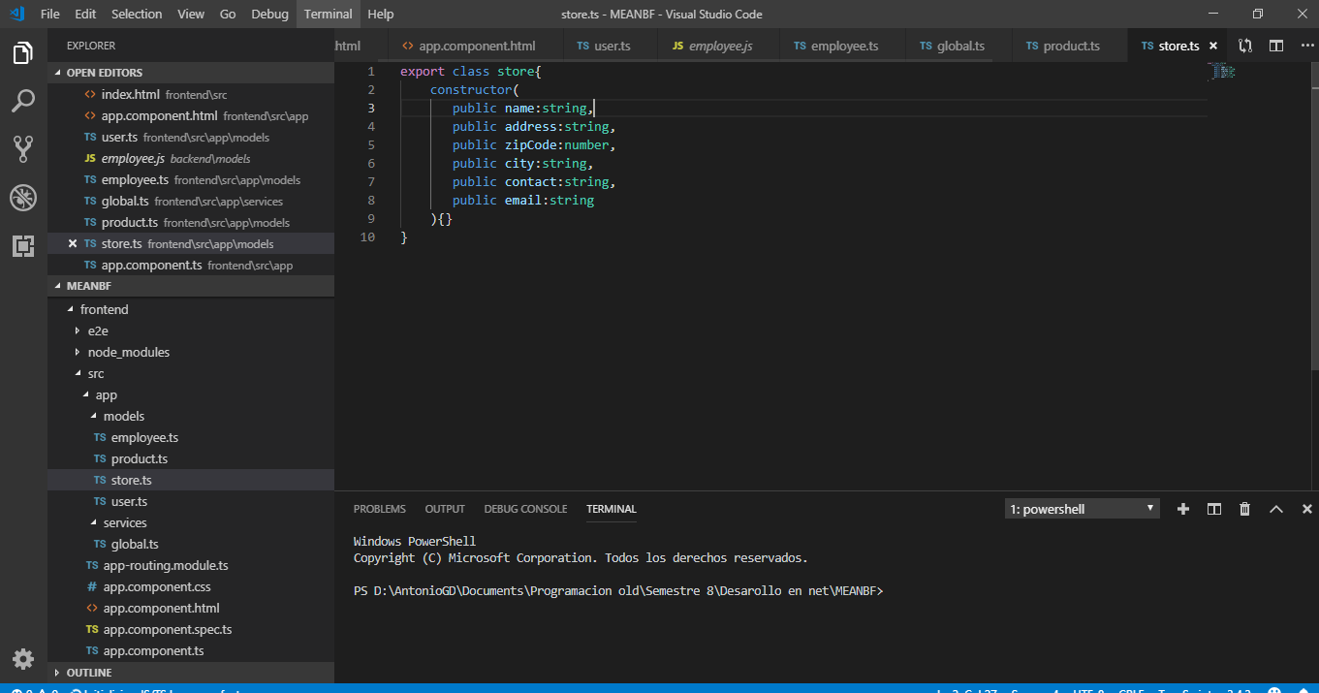

Este potente editor nos tiene muchas herramientas que nos ayuda a programar, nos completa código, tiene plugins para compilar y actualizar todo sin necesidad de estar compilando o refrescando todo cada vez que hagamos un cambio

Evidencia del riesgo de **Gran dependencia de herramientas privadas**

Solución: Realizar una investigación de que herramientas hay en la industria y así tomar la mejor decisión para el proyecto teniendo en cuenta herramientas open source, se convocó a una reunión entre los integrantes del equipo para poder tomar la decisión de que herramientas serían más convenientes y para esto se llegó a la siguiente elección herramientas que se encuentra en un documento oficial del proyecto

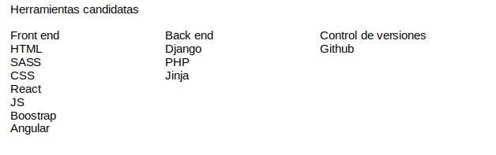

Evidencia del riesgo de **Cambio de fecha final del proyecto.**

Solución: Llegar a un acuerdo de negociación para fijar fecha inamovible

, para solventar este posible riesgo se está utilizando un contrato en el que involucra a las dos partes todo esto con el fin de evitar futuros percances entre los dos, el contrato actual es parecido a este.

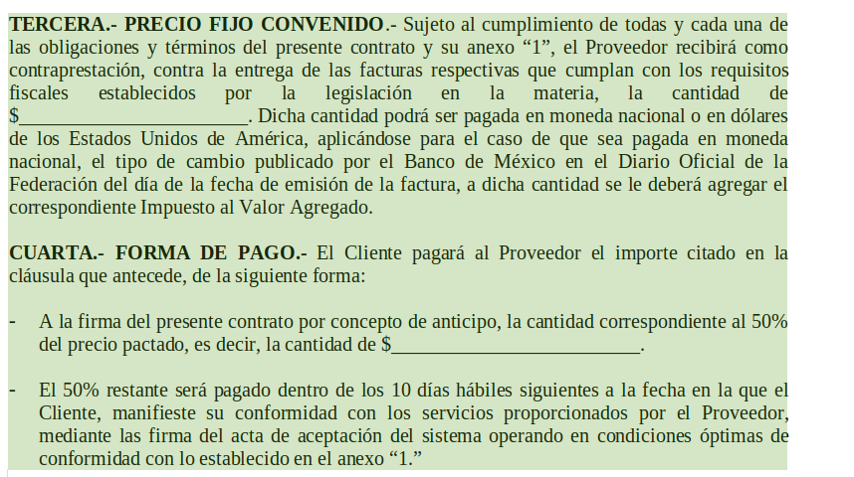

Evidencia del riesgo de **Mobiliario no ergonómico.**

Solución: Debido a que en la empresa se utiliza el concepto de trabajo de Home Office no se presentara este problema ya que cada desarrollador estará en la comodidad de su casa y ahí podrá trabajar a su ritmo y en el lugar que le sea más apetecible.